表1 材料价格表(机械部分)
序 号 | 材料（类）名称 | 密度（g/cm3） | 价格（元/kg）
1 | 铝板 | 2.70 | 30.00
2 | 铝棒 | 2.70 | 40.00
3 | 铝轴 | 2.70 | 35.00

表2 工时成本表（车工、数控铣、钳工）
序 号 | 加工方法 | 工时费（元/小时）
1 | 车 | 30
2 | 数控铣 | 60
3 | 钳工（含钻孔） | 20

表3 材料价格表（电器部分）
序 号 | 名称 | 材质 | 价格
1 | 单面PCB板 | 聚酯玻璃毡，单面敷铜 | 8.00元/块
2 | 双面PCB板 | 聚酯玻璃毡，双面敷铜 | 20.00元/块
3 | 松香焊锡丝 | 63%Sn，37%Pb，内填松香 | 15.00元/卷
4 | Futaba S3003舵机 | 标准件 | 30.00元/个

表4 工时成本表（电器部分）
序 号 | 加工方法 | 工时费
1 | PCB板下料 | 矩形：100.00元/m²
1 | PCB板下料 | 圆形：150.00元/m²
1 | PCB板下料 | 异形：200.00元/m²
2 | PCB加工 | 60.00元/时
3 | PCB焊接 | 20.00元/时

武汉科技大学工程训练中心
2017年1月10日

1、舵机 30元/个
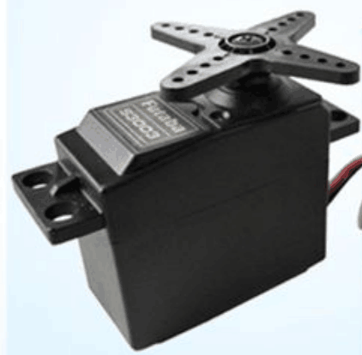

2、单片机开发板 46元/个
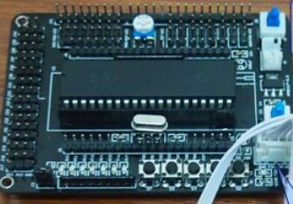

3、51单片机开发板下载器 9.8元/个
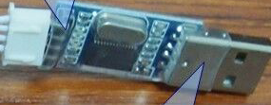

4、充电式7.2V镍电池及DC模块 ？元/个

